INSTITUTUL NAȚIONAL
DE SĂNĂTATE PUBLICĂ
MINISTERUL SĂNĂTĂȚII

SĂPTĂMÂNA EUROPEANĂ A VACCINĂRII
24–30 aprilie 2017
ANALIZĂ DE SITUAŢIE

Introducere

În perioada 24-30 aprilie 2017, pe teritoriul Europei, se sărbătoreşte ”Săptămâna Europeană a Vaccinării” (SEV), parte integrantă a campaniei Organizaţiei Mondiale a Sănătăţii (OMS) -”Săptămâna Mondială a Vaccinării”.
Înfiinţată în anul 2005, SEV este celebrată anual cu scopul de a sublinia importanţa vaccinării, cea mai eficientă metodă de prevenire a bolilor infecţioase. Europa a fost declarată „polio-free” în anul 2002, iar între 1993 și 2007, cazurile de rujeolă s-au redus cu > 90%.
Cu toate acestea, aproape 650.000 din cei 10,7 milioane de sugari născuţi anual în Europa, nu primesc până la împlinirea vârstei de 1 an, seria completă cu trei doze de vaccin împotriva difteriei, tetanosului şi tusei convulsive. În toate ţările există populaţii vulnerabile, iar focarele de boli infecţioase continuă să se răspândească în regiune.
Sprijinul politic puternic în favoarea imunizării trebuie menținut, alfel regiunea riscă reapariția unor boli foarte contagioase, care au ca efect îmbolnăviri, invaliditate și decese, precum și plasarea unei poveri considerabile asupra sistemelor de sănătate și a părinților.

În anul 2017, tema Săptămânii Europene a Vaccinării, precum și a Săptămânii Mondiale a Vaccinării, este: ”Vaccinurile funcționează”. Prin mesajul ”Vaccinarea protejează sănătatea în fiecare etapă a vieții” Săptămâna Europeană a Vaccinării 2017 își propune sensibilizarea populației în privința importanței imunizării pe tot parcursul vieții și asupra necesității imperative de creare și susținere a unei imunități de grup în toate comunitățile din întreaga regiune.
Regiunea europeană OMS continuă să înregistreze o acoperire vaccinală crescută pentru copii și face progrese spre atingerea obiectivelor Planului European de Acțiune pentru Vaccinare, inclusiv eliminarea rujeolei și rubeolei. Cu toate acestea, încă există grupuri de susceptibilitate, care generează în fiecare an suferință și decese care ar putea fi prevenite.
În conjuncție cu alte inițiative regionale și cu Săptămâna Mondială a Vaccinării, Regiunea europeană va utiliza SEV 2017 ca pe o oportunitate de a crește gradul de conștientizare a importanței vaccinării în fiecare etapă a vieții.
Această campanie subliniază rolul important al vaccinării în eforturile regionale și globale de promovare a sănătății pe tot parcursul vieții, așa cum se subliniază în Planul European de Acțiune pentru Vaccinare, Politica europeană pentru sănătate ”Sănătate 2020”, Planul Global de Acțiune pentru Vaccinare și Agenda 2030 pentru o dezvoltare durabilă.

La nivel european, în anul 2015, au apărut noutăţi în domeniul vaccinării:
- Introducerea unui nou calendar de vaccinare în România;
- Adoptarea unei scheme noi cu două doze de preparat antiHPV în mai multe ţări;
- Revizuirea politicii de vaccinare antimeningococică în Belgia şi Spania;
- Introducerea vaccinului hexavalent în Croaţia şi a celui antirotavirus în Letonia;
- Desfăşurarea unor campanii de vaccinare antizoster şi de tip catch-up în rândul vârstnicilor, în Marea Britanie.

În anul 2015, campania „Săptămâna Europeană a Vaccinării” s-a derulat în România, în perioada 20-25 aprilie.
La campania SEV 2015 au participat 9 DSP judeţene: Alba, Bacău, Braşov, Buzău, Hunedoara, Maramureş, Neamţ, Olt şi Vâlcea.
În anul 2016, „Săptămâna Europeană a Vaccinării” a fost celebrată în România, în perioada 24-30 aprilie.
La campania SEV 2016 au participat 12 DSP judeţene: Alba, Arad, Bacău, Buzău, Constanța, Hunedoara, Maramureș, Mureș, Neamț, Olt, Timiș, Vâlcea.

În cadrul campaniilor SEV, au fost diseminate materiale informative la nivelul comunității, cu sprijinul medicilor de familie, asistenților medicali comunitari și al mediatorilor sanitari, dar şi prin intermediul reţelelor sociale, mass-media locală etc.
Au fost organizate ateliere de lucru, seminarii, sesiuni de instruire, conferinţe de presă, precum şi acţiuni de vaccinare în comunităţile cu risc crescut sau de recuperare a restanţierilor.

Situaţia epidemiologică a bolilor care pot fi prevenite prin vaccinare
în Europa şi în România

1. Tuberculoza
În anul 2014, 29 de state membre ale UE/EEA au raportat 58.008 cazuri de tuberculoză, dintre care, ca și în anii precedenți, aproape 50% au provenit din România, Polonia şi Marea Britanie, iar 27,4% (25,8% în anul 2013) din cazuri doar din România. Rata globală de raportare pentru UE/EEA în anul 2014 (fig.1) a fost de 12,8 la 100.000 de locuitori, asemănătoare cu cea din anul 2013 (12,7%), întrerupând tendința descrescătoare observată din anul 2002. Această stagnare este determinată în principal de lipsa datelor pentru Italia în anul 2014, o țară cu o populație mare și rată de notificare scăzută (5,3 la 100.000 în 2013).
Ratele naţionale de raportare au variat între 3,5 la 100.000 de locuitori în Islanda, până la 79,7 în România. Două ţări au prezentat rate peste 50 la 100.000 de locuitori - Lituania şi România. 65,3% din cazuri au fost confirmate prin teste de laborator.
Ţările cu incidenţă mare continuă să prezinte cele mai ridicate procente de multirezistenţă (între 12 şi 26% în statele baltice). Un procent de 17,5% din cazurile MDR au fost extensiv-rezistente (XDR). Ratele cele mai mari de raportare s-au înregistrat la grupa de vârstă 25-44 ani, cu 13,81 la 100.000 de locuitori.
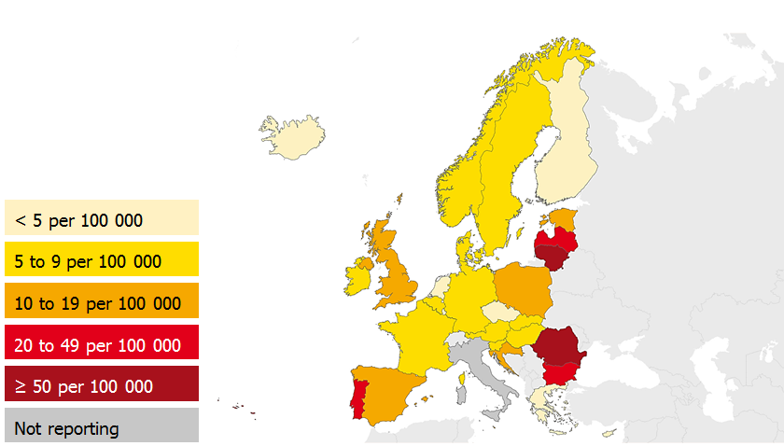
Fig. nr. 1 Rata cazurilor raportate de tuberculoză, UE/EEA, 2014, *Sursa ECDC

Deși în scădere accentuată în România, incidența îmbolnăvirilor prin tuberculoză este mai mare de aproximativ două ori comparativ cu regiunea Europa și de aproximativ cinci ori față de UE.

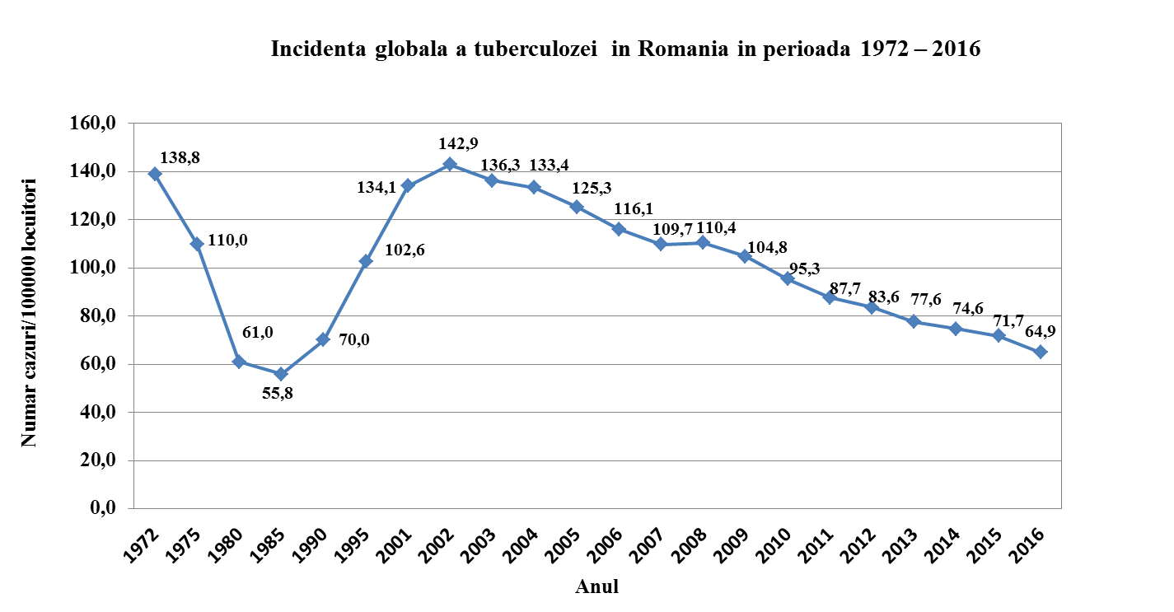

Fig. nr. 2 Incidența prin tuberculoză în România, în anii 1972-2016,
Sursa * IP „Marius Nasta”; INSP-CNSCBT;

2. Patologia invazivă determinată de Haemophilus influenzae
Haemophilus influenzae tip b (Hib) determină milioane de cazuri grave în lume şi sute de mii de decese în rândul copiilor, în fiecare an. În ţările UE/EEA, cazurile de boală invazivă determinată de Haemophilus influenzae sunt rare.
29 de ţări UE au raportat în 2014, 2.799 de cazuri confirmate de boală invazivă (determinate de toate serotipurile). Rata totală de raportare a cazurilor confirmate a fost de 0,6 la 100.000 de locuitori, comparabila cu cea din perioada 2010-2013, dar cu o uşoară tendinţă ascendentă. Cele mai ridicate rate s-au înregistrat în Suedia (2,1 cazuri/100000 locuitori), Danemarca (1,5 cazuri/100000 locuitori) si Norvegia (1,4 cazuri/100000 locuitori). Cei mai afectaţi au fost copiii sub un an (4 cazuri/100000 locuitori) şi adulţii de peste 65 de ani (1.7 cazuri/100000 locuitori). Schemele de vaccinare din toate ţările UE includ vaccinul antiHib, ceea ce a condus la o reducere progresivă a infecţiilor cu serotip b. În schimb, a crescut raportarea tulpinilor non-b şi non-capsulate, prin extinderea sistemelor de supraveghere, cu includerea tuturor grupelor de vârstă şi a tuturor serotipurilor.
România a introdus in calendarul naţional de vaccinare vaccinul antiHib din anul 2009.
În România, în anul 2016 au fost raportate 5 cazuri de infecţie invazivă cu Haemophilus influenzae tip B care s-au manifestat clinic ca meningite, din care: 2 cazuri la grupa de vârstă <1 an, 2 cazuri la grupa de vârstă 1-4 ani şi 1 caz la grupa de vârstă 45-64 ani.

3. Patologia invazivă meningococică
Deşi rară, este importantă prin fatalitatea de 10% şi prin potenţialul mare de sechelaritate pe termen lung. În Europa, cele mai multe cazuri de boală meningococică invazivă sunt cauzate de serogrupurile B şi C, serogrupul B fiind dominant. Deşi mai puţin frecvente, numărul cazurilor determinate de serogrupul Y este în creştere.
Sunt disponibile vaccinuri împotriva serogrupului C, serogrupului B (vaccin autorizat în 2013, utilizabil de la vârsta de două luni) sau a serogrupurilor A, C, W şi Y (vaccin tetravalent autorizat în 2010, utilizabil de la 12 luni). După introducerea uzuală în copilărie a vaccinului conjugat antiserogrup C, în mai multe ţări europene s-a observat o scădere a incidenţei acestei boli. Din septembrie 2015, Marea Britanie a inclus vaccinul antiserogrup B în programul de vaccinare uzual al copiilor.
În anul 2016, conform CNSCBT, în România, s-au înregistrat 55 de cazuri confirmate și 3 cazuri probabile de boală meningococică, cu valori ale incidenței la nivel național de 0,3 %000.
Boala meningococică afectează cu precădere copiii, cea mai crescută incidență specifică în anul 2016, este la grupa de vârstă 0-4 ani (2 %000).
Distribuția pe sexe a cazurilor de boala meningococică arată că, în anul 2016, sexul masculin – 36 cazuri (62%), a fost mai afectat decât cel feminin – 22 cazuri (38%).
Dintre formele de manifestare a bolii meningococice, a predominat meningita meningococică (72% din cazuri), meningita cu meningococcemie (17% din cazuri), purpura fulminans (7%) si meningococemie (4%).
Rata mortalității prin boala meningococică în România a fost de 0,045%000 loc.
Rata de fatalitate prin boala meningococică în România a fost de 17.24%.

4. Patologia invazivă determinată de Streptococcus pneumoniae
La nivel mondial, aproape 1,6 milioane de oameni mor anual prin această patologie, inclusiv un milion de copii mai mici de cinci ani.
28 de ţări UE au raportat în anul 2014, 17 528 de cazuri confirmate de boală invazivă penumococică, cu o incidență a cazurilor confirmate de 4,8 la 100.000 de locuitori. Cele mai multe cazuri au fost raportate de Marea Britanie (4157) si Franta (3 184). Cele mai mari incidențe s-au inregistrat la grupa de vârstă ≥65 de ani (13.8 cazuri/ 100 000 locuitori) urmată de grupa de vârstă <1 an (11.3 cazuri/100 000 locuitori).
Numărul total de cazuri raportate a crescut semnificativ fata de anii precedenți, în primul rând datorită introducerii sau ameliorării supravegherii într-o serie de ţări europene.
Sunt disponibile mai multe vaccinuri: un preparat polizaharidic cu 23 de serotipuri, utilizabil la adulţi şi copiii de peste doi ani (PPV23); trei preparate conjugate pentru sugari ce includ 7,10 sau 13 serotipuri (PCV7, PCV10 şi PCV13). Vaccinarea sugarilor a condus la apariţia imunităţii colective, prin reducerea portajului nazo-faringian şi a transmiterii bacteriene, cu scăderea morbidităţii şi mortalităţii prin această patologie.
Majoritatea ţărilor europene (25 de State Membre), au introdus în programele lor de vaccinare de rutină a copiilor unul din vaccinurile conjugate.

5. Rujeola
În anul 2015, 30 de ţări ale UE/EEA (fig.3) au raportat 3.969 de cazuri de rujeolă. Germania a cumulat 62,1% din totalul cazurilor raportate pe parcursul acestei perioade. În 13 ţări rata de raportare a fost sub pragul de eliminare a bolii (1 caz la 1 milion de locuitori). Opt dintre aceste țări au raportat zero cazuri, în această perioadă.
În schimb, 16 ţări au avut rate mai mari, cu un maxim în Croaţia (51,6 cazuri la 1 milion de locuitori). Din toate cazurile, 88,9% au avut status de vaccinare cunoscut, iar dintre acestea, 84,8% au fost raportate ca nevaccinate. 77% dintre copiii cu vârste între 1 şi 4 ani au fost nevaccinaţi. A existat un deces prin rujeolă (un copil de 19 luni în Germania) şi 6 cazuri complicate cu encefalită acută.

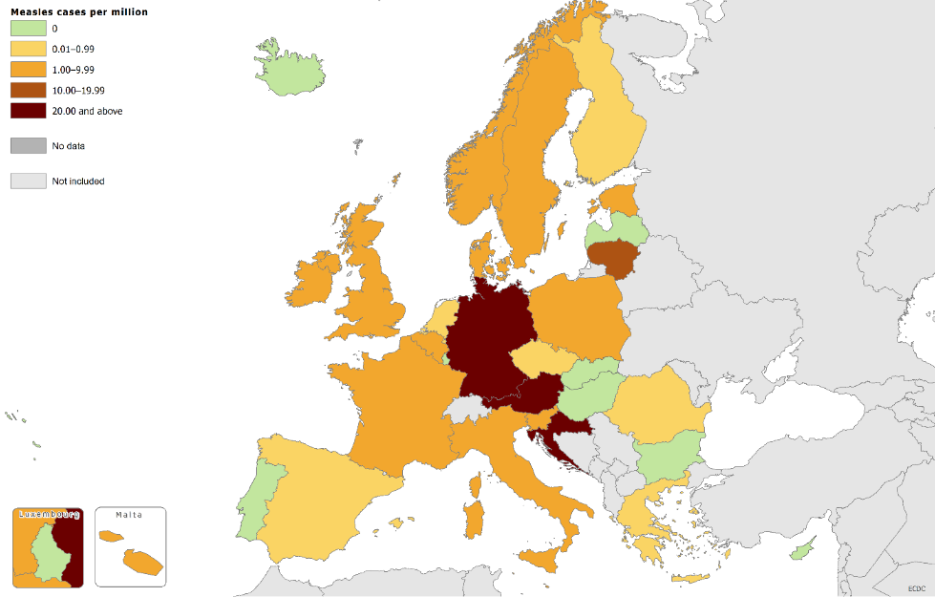
Fig. nr. 3 Ratele de raportare pentru rujeolă, UE/EEA, 1 ianuarie – 31 decembrie 2015, *ECDC

În România, vaccinul RRO a fost introdus în calendarul național în anul 2005, acoperirile vaccinale menținându-se o perioadă de timp peste 95% (ținta OMS); din 2010 valorile acestor acoperiri vaccinale au avut o tendință descrescătoare, situându-se în 2015 la 85,8% (doza I) și la 67% (doza a-II-a) (Fig. 4).
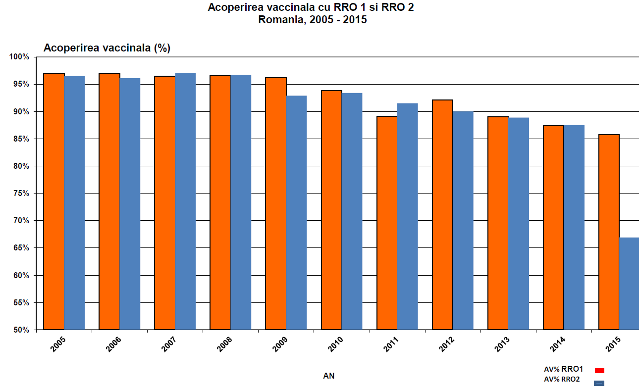
Fig. nr. 4 Acoperirea vaccinală cu doza I și doza a-II-a de vaccin RRO în România, în perioada 2005 – 2015*
*Sursa INSP-CNSCBT

În grupurile de populație la care acoperirea vaccinală se menține sub nivelul optim, se acumulează în timp un număr mare de susceptibili, care reprezintă un real pericol pentru apariția epidemiilor. În epidemia actuală de rujeolă, tulpina de virus rujeolic identificată a fost de import (B3) diferită față de tulpina endemică din România (D4).
Conform CNSCBT, în România până la data de 17.03.2017, numărul total de cazuri confirmate este de 3799, din care 17 decese. S-au înregistrat cazuri de rujeolă în 37 județe.(fig.5)

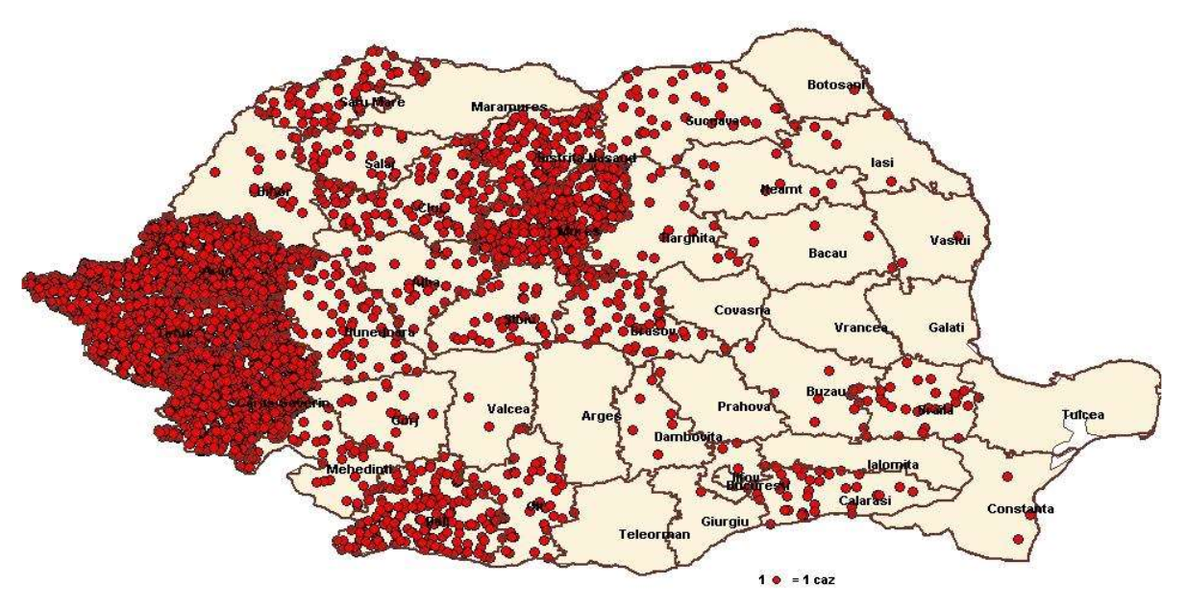
Fig. nr. 5 Distribuția geografică a cazurilor de rujeolă, România, 2016-2017 (17.03.2017)
*Sursa INSP-CNSCBT
Ca măsură de limitare a extinderii rujeolei, a fost organizată și se desfășoară la nivel național o campanie de vaccinare copiilor cu vârste cuprinse între 9 luni și 9 ani.

6. Rubeola
În anul 2015, 28 de ţări ale UE/EEA (fig.6) au raportat 2.193 cazuri de rubeolă. Rata de raportare a fost sub pragul de eliminare a bolii (de un caz la 1 milion de locuitori) în 25 de țări, iar 16 dintre aceste țări au raportat 0 cazuri. Trei ţări au prezentat rate mai mari, dintre care Polonia cu 53,4 cazuri la un milion de locuitori, s-a situat pe prima poziţie. Un număr de 2.029 de cazuri, adică 92,5% din totalul cazurilor de rubeolă raportate în această perioadă, au provenit din Polonia, cu afectarea în special a copiilor de 1-4 ani şi 5-9 ani.

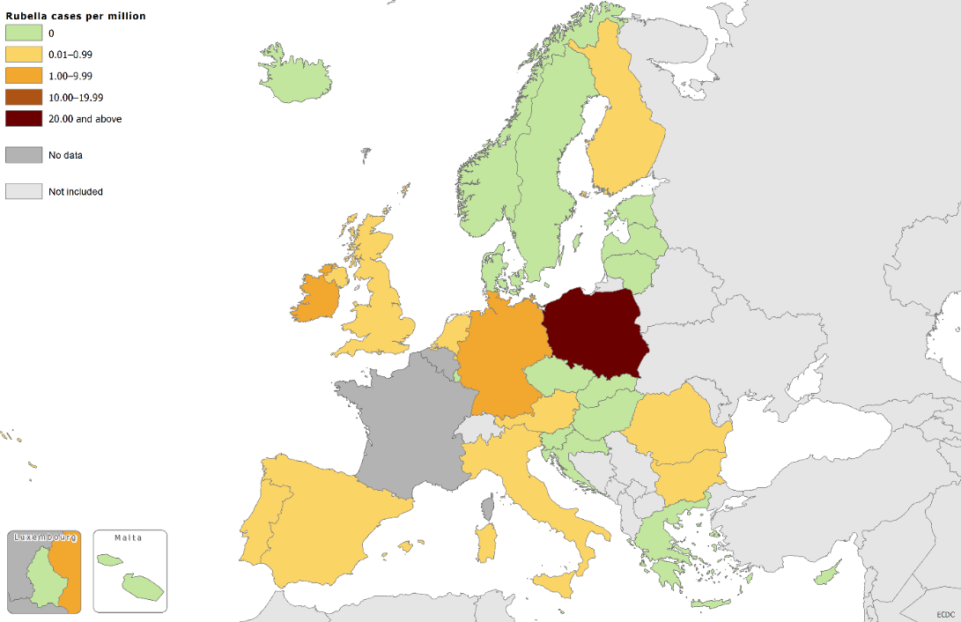
Fig. nr. 6 Ratele de raportare pentru rubeolă, UE/EEA, ianuarie-decembrie 2015, *Sursa ECDC

Conform CNSCBT, în România, în anul 2016 au fost înregistrate 13 cazuri de rubeolă, confirmată cu laboratorul. Nu a fost raportat niciun caz de rubeolă la gravidă. Nu s-a înregistrat niciun deces prin rubeolă. În cadrul sistemului de supraveghere a sindromului rubeolic congenital (SRC), în anul 2016 au fost raportate 5 cazuri suspecte IRC/SRC clasificate astfel: 3 cazuri probabil SRC, 1 caz a fost infirmat şi pentru 1 caz care prezintă criterii clinice, investigaţiile de laborator sunt in curs. A fost înregistrat un deces într-un caz clasificat „probabil SRC”.

7. Parotidita epidemică (infecția urliană)
Infecția urliană este o boală infecțioasă transmisibilă, prevenibilă prin vaccinare, al cărei agent cauzal este virusul urlian.
Epidemiologia actuală a parotiditei epidemice în Europa poate fi explicată în mare măsură prin scăderea imunităţii şi creşterea populaţiei susceptibile.
Numărul mare de persoane cu recidive, după una sau mai multe doze de vaccin antiurlian, pare să se explice mai mult prin scăderea imunităţii din adolescenţă, decât printr-o asimetrie între genotipul sălbatic şi cel vaccinal. De aceea, se impune menţinerea unei acoperiri vaccinale mari cu două doze de ROR, concomitent cu administrarea de rapeluri adolescenţilor şi tinerilor, pentru a preveni scăderea imunităţii şi epidemiile. În plus, trebuie ţinut cont şi de efectul protector al vaccinării faţă de formele clinice severe. Vaccinul ROR este inclus în programele de vaccinare din toate ţările europene, iar eforturile depuse pentru eliminarea rujeolei/rubeolei, aduc indirect beneficii şi pentru prevenirea parotiditei epidemice.
În România, vaccinarea împotriva infecției urliene se face din anul 2004, când s-a introdus vaccinarea cu o primă doză de vaccin rubeolă-oreion-rujeolă (ROR) la copiii în vârsta de 12-15 luni. În anul 2005, a fost introdusă vaccinarea cu o a doua doză de vaccin ROR pentru copiii în vârstă de 6-7 ani (clasa I). Din anul 2015, doza a doua de vaccin ROR se administrează la vârsta de 5 ani. Incidența infecției urliene a scăzut considerabil după introducerea vaccinării ROR.

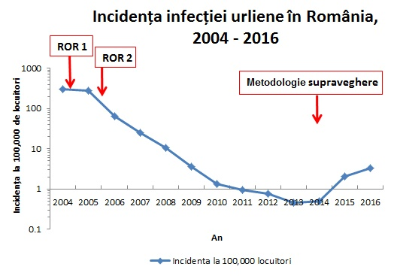

Fig. nr. 7 Incidența infecției urliene în România, în perioada 2004-2016,
*Sursa INSP-CNSCBT

Infecția urliană este supravegheată la nivel național, din februarie 2014 prin “Metodologia de supraveghere a infecției urliene”, revizuită de INSP-CNSCBT în anul 2015.

8. Difteria
Difteria este o boală foarte rară în Europa. Acoperirea vaccinală înaltă şi standardele ridicate de viaţă au înterupt circulaţia tulpinilor de Corynebacterium. Boala este încă răspândită în Belarus, Ucraina, Rusia şi este endemică în Asia, Africa şi America de Sud.
În 2014, nouă ţări din UE/EEA au raportat un total de 38 de cazuri de difterie, din care 35 confirmate cu laboratorul: 22 cauzate de C. diphtheriae şi 13 de C. ulcerans, cu o rată globală de raportare de 0,01 la 100.000 de locuitori. În plus, Letonia, a raportat trei cazuri posibile de infectie respiratorie cu C. diphtheriae.
Din cele 22 de cazuri confirmate cu C. Diphtheriae, cele mai multe (10 cazuri) au fost raportate de Letonia - care rămâne singurul Stat Membru cu transmitere continuă indigenă.
Infecţiile cu C. ulcerans au fost raportate de Germania (5 cazuri), Franţa (5 cazuri), Italia (1 caz), Suedia (1 caz) şi Marea Britanie (1 caz).
În anul 2014, toate grupele de vârstă au fost afectate, dar cele mai multe cazuri s-au inregistrat la adulti şi vârstnici. Referitor la C. diphtheriae, 13 din cele 22 de cazuri confirmate au fost la vârsta ≥ 25 ani, 5 la vârsta 45–64 ani şi 4 la ≥ 65 ani, iar pentru C. ulcerans, toate cazurile (13) au fost raportate la adulti cu vârsta ≥ 45 ani exceptand un caz care a fost raportat la vârsta de 13 ani. Aceasta sugerează, fie dispariţia imunităţii în absenţa rapelurilor, fie o acoperire vaccinală limitată în trecut. De aceea, se insistă pe necesitatea unei acoperiri vaccinale înalte, a creşterii răspândirii rapelurilor, menţinerii supravegherii epidemiologice/ respectiv a investigaţiei de laborator, precum şi pe efectuarea de studii de seroprevalenţă populaţionale.
În mai 2015, a apărut primul caz cu deces prin difterie cu C. diphtheriae, înregistrat în Spania în ultimii 28 de ani, la un copil de 6 ani nevaccinat din cauza refuzului părinţilor .
În România, există date despre difterie încă din anul 1905, ratele inițiale de incidența anuală a bolii cu valori de până la 117%₀₀₀.
După introducerea, în anul 1960, a vaccinării antidifterice s-a înregistrat o scădere importantă a incidenței bolii, iar din anul 1990 până în prezent nu a mai fost confirmat niciun caz de difterie în țara noastră (în 1989 s-au înregistrat ultimele 5 cazuri).

În anul 2016, conform CNSCBT, acoperirea vaccinală, evaluată pe baza metodologiei unitare care a avut în vedere toți copiii înscriși pe listele medicilor de familie, acoperirea cu 3 doze de vaccin cu componentă difterică la vârsta de 24 de luni este de 90.3%.

9. Tetanosul
Tetanosul este sub control în toate ţările UE/EEA, datorită igienei corespunzătoare şi a vaccinării eficiente.
În anul 2014, 26 de ţări din UE/EEA au raportat către TESSy date pentru tetanos. 11 dintre aceste țări au raportat 0 cazuri. Au fost raportate 84 de cazuri, din care 48 au fost confirmate. Rata de notificare a fost 0,02 cazuri la 100.000 de locuitori, ușor mai scăzută decât în anul precedent. Italia (n=35) a raportat 42% din totalul cazurilor. Cea mai mare rată de notificare a fost în Slovenia (0,03 cazuri la 100.000 de locuitori).
Cea mai afectată grupă de vârstă a fost de 65 de ani și peste. Tendința de apariție a cazurilor a fost mai crescută în lunile calde, când activitățile în aer liber sunt mai frecvente.
Epidemiologia actuală a tetanosului în UE/EEA poate fi explicată printr-o scădere a vaccinării sau prin reducerea imunității în rândul populației vârstnice. Din cauza severității tetanosului, este necesară menținerea unei acoperiri vaccinale crescute, pentru toate grupele de vârstă și aplicarea unei strategii de rapel în țările cu rate mai mari ale bolii.

În România, conform CNSCBT, în anul 2016, au fost înregistrate 6 cazuri de tetanos, cu incidența la nivel național de 0,035%₀₀₀. Patru dintre aceste cazuri au decedat.

10. Tusea convulsivă
În anul 2014, 29 de ţări UE/EEA au raportat 40.727 cazuri (din care 38.044 confirmate), cu o rată de 10,93 la 100.000 de locuitori, mai mare decât în anul 2013, dar mai scăzută decât în anul epidemic 2012. Germania a furnizat date pentru prima oară în anul 2014 și a raportat 12.339 de cazuri (15,3 cazuri la 100.000 de locuitori). Cei mai mari indicatori de raportare s-au înregistrat în Norvegia (59,4), Olanda (47,9), Cehia (24,0) şi Slovacia (20,7).
Cea mai crescută rată de raportare pe grupe de vârstă a fost pentru sub 1 an (51,6 la 100.000 de locuitori), urmată de grupele 10-14 ani (24,4) și 15-19 ani (19,7). 82% din cazurile cu vârsta sub 1 an au fost copii cu vârste de peste șase luni.
Forma clinică a tusei convulsive la adolescenți și adulți poate fi ușoară și de multe ori nu este recunoscută. Acest fapt reprezintă un risc de transmitere la sugari care sunt prea mici pentru a avea finalizată prima serie de vaccinare anti-pertussis.
Strategiile de vaccinare trebuie revizuite pentru a se asigura protecția sugarilor; posibile abordări includ vaccinarea femeilor gravide și adolescenților, precum și revaccinarea adulților.

În România, conform CNSCBT, în anul 2016, au fost notificate și au intrat în sistemul de supraveghere, 262 de cazuri suspecte de tuse convulsivă, cu 1 caz mai puțin față de 2015.
Cazurile confirmate și cele probabile fac obiectul raportării în sistemul statistic. Numărul acestora a fost 72, cu 26 (27%) mai puține față de anul precedent. Cel mai mare număr de cazuri s-a înregistrat, în anul 2016, la copii din grupa de varstă sub 1 an. Raportul numărului de cazuri pe sexe feminin/masculin a fost 2/1. Cele 72 de cazuri de tuse convulsivă din anul 2016 corespund unei incidențe de 0,4%₀₀₀, în ușoară scădere față de anul precedent (0,5%₀₀₀).

11. Poliomielita
Poliomelita (polio) este o boală extrem de contagioasă, uneori fatală, care invadează sistemul nervos și poate provoca paralizie definitivă.
În iunie 2002, toate cele 53 de ţări din regiunea OMS Europa au fost certificate „libere de poliomielită”. De la certificare, mai mult de 90 de milioane de sugari din regiune au primit cele trei doze de vaccin recomandate.
În anul 2014, nici un caz de poliomielită nu a fost raportat în cele 30 de țări ale UE/EEA. Toate țările au raportat zero cazuri.
Ultima evaluare a Comisiei Regionale Europene de Certificare a Eradicării Poliomielitei concluzionează că nu a existat nicio transmitere de poliovirus sălbatic sau de poliovirus derivat din vaccin în regiunea europeană a OMS în anul 2014, dar riscul importului și transmiterii ulterioare rămâne ridicat în unele țări.
Poliomielita rămâne endemică în două țări: Afganistan și Pakistan. Este important de subliniat că au existat eforturi susținute ale țărilor din Africa pentru eradicarea poliomielitei: niciun caz de poliovirus sălbatic nu a fost raportat în Africa pentru mai mult de douăsprezece luni, iar Nigeria a întrerupt transmiterea endemică de poliovirus sălbatic.
Riscul de transmitere în urma importului rămâne ridicat în unele țări, pentru că transmisia după reintroducere poate să apară în cazul existenței unor grupuri de persoane susceptibile.
Menținerea unei acoperiri vaccinale crescute și supravegherea continuă clinică, a enterovirusurilor și a mediului, rămân cele mai importante instrumente pentru menținerea Europei fără poliomielită.
În 28 august 2015, au fost confirmate în Ucraina două cazuri de poliomielită paralitică cauzate de poliovirusul de tip 1 derivat vaccinal (cVDPV1), pe fondul reducerii severe a acoperii vaccinale în populaţie. Ambele cazuri au fost într-o regiune sud-vestică, la graniţa cu România, Ungaria, Slovacia şi Polonia. Exista riscul ca acest virus să fie transmis în UE prin intermediul unei persoane purtătoare de virus, în special în zonele de frontieră cu Ucraina, unde există populaţii cu acoperire vaccinală redusă pe ambele părţi ale frontierei, iar traficul de persoane este intens. Cu toate acestea, se consideră că riscul de apariţie a cazurilor paralitice este scăzut, datorită acoperirii vaccinale mari din statele membre UE.

Conform CNSCBT, în anul 2016 s-a menţinut Urgenţă de Sănătate Publică cu Impact Internaţional (USPII) privind riscul de raspandire a virusului polio, pentru care s-au instituit măsuri suplimentare și anume: intensificarea supravegherii cazurilor de PAF, recuperarea la vaccinare a copiilor in vârstă de pană la 5 ani cu mai puţin de 3 doze de VPI și intensificarea supravegherii de mediu.
Astfel, supravegherea de mediu (circulaţia de enterovirusuri în apa uzată de canal) a fost menţinută în judeţele la graniţa cu Ucraina: Satu-Mare, Maramureș, Suceava și Botoșani cu recoltare săptămânală/bilunară de probe. Pentru judeţele Tulcea, Constanţa și municipiul București se menţine aceeași frecvenţă de recoltare a probelor pentru supravegherea de mediu.

12. Hepatita virală B
În anul 2014, 30 de state membre ale UE/EEA (fig.8) au raportat 22.442 cazuri de infectare cu virusul hepatitei B, cu o rată de raportare de 4,2 la 100.000 de locuitori.
15 țări au transmis date privind infecțiile cronice, variind de la 0,1 cazuri la 100.000 de locuitori în România, la 17,3 în Suedia. Regatul Unit a raportat 63,5% din toate cazurile cronice raportate în anul 2014.
Grupa de vârstă cea mai afectată de infecțiile acute și cronice a fost grupa 25-34 ani, reprezentând 33,8% din cazuri; raportul masculin/feminin a fost de 1,5 la 1.
Datele privind transmiterea au fost complete pentru 10,4% din cazuri. Pentru cazurile acute cu informații complete, transmiterea heterosexuală a fost cel mai frecvent raportată (29,9%), urmată de cea nosocomială (17,9%), non-ocupațională (12,0%), transmiterea în rândul bărbaților care fac sex cu bărbați (11,8%) și de transmiterea prin consumul de droguri injectabile (9,3%).
Italia, Polonia și România au raportat 73,5% din cazurile acute atribuite transmiterii nosocomiale. Transmiterea de la mamă la copil a fost calea cel mai frecvent raportată pentru cazurile cronice cu informații complete (59,5%), urmată de transmiterea prin ”alte” căi (15,5%), de transmiterea heterosexuală (7,6%) și transmiterea prin consumul de droguri injectabile (4,2%).
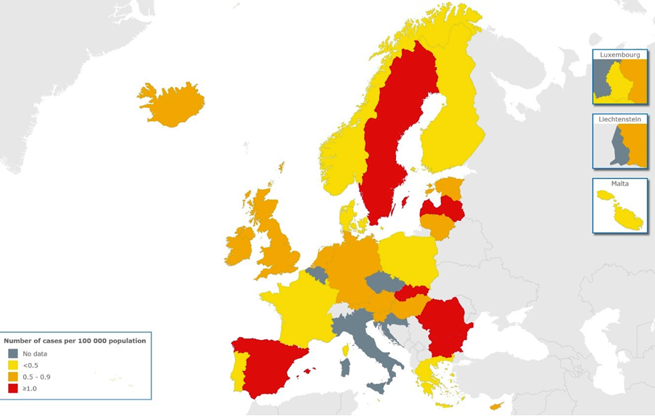
Fig. nr. 8 Rata de raportare pentru cazurile de HVB acută la 100.000 de locuitori, UE/EEA, 2014,* ECDC

În anul 2016, conform CNSCBT, în România s-au raportat 188 cazuri de HVB acută, 8 cazuri de HVB cronică şi niciun caz de hepatita B perinatal. Incidenţa HVB a fost de 0.99 la 100.000 de locuitori, cu continuarea trendului constant descendent. Cele mai afectate judeţe au fost Bistriţa-Năsăud, Călărași. Grupa de varsta cea mai afectata a fost 25-34 ani..
Doar 10 cazuri de HVB acută fuseseră vaccinate (5%). Sapte cazuri fuseserăvaccinate corespunzător varstei, toate cu 3 doze de vaccin. Dintre cele 8 cazuri de HVB cronică, 5 cazuri nu fuseseră vaccinate, iar pentru 3 cazuri antecedentele vaccinale sunt necunoscute.

13. Rabia
În general, în UE sunt raportate foarte puţine cazuri de rabie umană, iar majoritatea statelor membre nu au avut niciun caz indigen de zeci de ani. Însă, în fiecare an, sunt raportate unul sau două cazuri umane, fie indigene, fie de import.
În anul 2012, toate ţările UE/EEA au raportat ZERO cazuri, cu excepţia României şi Regatului Unit. România a raportat un caz autohton, pentru al 5-lea an consecutiv.
În anul 2014, au fost raportate trei cazuri de rabie la oameni care au călătorit într-o țară endemică pentru rabie din afara UE/EEA: o femeie de 46 de ani, din Spania, mușcată de un câine în Maroc, un bărbat în vârstă de 57 de ani din Franța, infectat cu o tulpină a virusului rabiei canine în Mali (Africa), și o femeie olandeză de 35 de ani, mușcată de un câine în India.
Rabia rămâne endemică printre animalele sălbatice şi domestice din zone UE sau vecine: Albania, Bosnia-Herţegovina, Croaţia, Polonia, România, Serbia, Slovenia, Macedonia şi Turcia.
Este foarte importantă informarea publicului cu privire la riscul de a contracta rabie în cazul mușcăturilor de animale (în special câini), în timpul călătoriilor în țările cu rabie endemică sau în statele membre care nu au eradicat boala în populația lor de animale. Măsurile preventive includ vaccinarea carnivorelor domestice și vaccinarea orală a faunei sălbatice.
Profilaxia în timp util, în cazul expunerii la un animal potențial infectat, este de cea mai mare importanță, iar cunoașterea situației epidemiologice este vitală pentru a lua decizii în ceea ce privește măsurile corespunzătoare post-expunere. Pentru a fi eficace, tratamentul trebuie să aibă loc cât mai curând posibil după expunere.
În fiecare an, mai mult de 15 milioane de oameni din întreaga lume primesc un vaccin post-mușcătură. pentru a preveni boala. Estimativ, vaccinarea previne sute de mii de decese prin rabie, în fiecare an.

14. Infecţiile cu rotavirus
Se consideră că gastroenteritele cu rotavirusuri duc anual la 700.000 de consultaţii în ambulator şi peste 87.000 de spitalizări în Europa.
Până la vârsta de 5 ani, aproape toţi copiii au fost expuşi, iar mai mult de un sfert au trecut printr-o infecţie simptomatică. În regiunea OMS Europa, mai mult de 10.000 de copii sub 5 ani, mor în fiecare an din cauza acestei infecţii.
La nivel mondial, unele ţări au adoptat recomandarea OMS de introducere a vaccinurilor antirotavirus în programele lor de vaccinare, dar în Europa există un număr limitat de ţări care au făcut acest lucru (Austria, Belgia, Cehia, Estonia, Finlanda, Germania, Grecia, Letonia, Luxemburg, Norvegia, Polonia, Marea Britanie). Se doreşte accelerarea introducerii vaccinului antirotavirus în programele naţionale de vaccinare şi instituirea unei reţele de supraveghere pentru monitorizarea numărului de cazuri din regiune şi a impactului vaccinării.

15. Varicela
Până în prezent, doar unele ţări ale UE/EEA (Cipru, Germania, Grecia, Letonia şi Lituania) recomandă vaccinarea anti-varicelă a copiilor la nivel naţional, iar în Spania şi Italia - la nivel regional. Şaptesprezece ţări recomandă doar vaccinarea adolescenţilor susceptibili şi a celor din grupele de risc. În absenţa vaccinării, numărul anual de cazuri dintr-o ţară este foarte mare.
Rata incidenţei anuale în Europa variază de la 300 la 1.291 la 100.000 de locuitori în Europa de Vest (Franţa, Olanda, Danemarca, Marea Britanie), de la 164 la 1.240 în sudul Europei (Italia, Spania, Portugalia) şi 350 la 100.000 locuitori în Europa de Est (Polonia, România); 52-78% din cazuri apar la copii sub şase ani, iar 89-95,9% din cazuri apar la copii sub 12 ani.
Ratele de incidenţă la grupa de vârstă 0-4 ani sunt de 4-6 ori mai mari, comparativ cu cele din ​​grupa de vârstă 5-14 ani, în ţările Europei de Vest şi de Nord, şi de 2-3 ori pentru sudul şi estul Europei.
Conform CNSCBT, în anul 2016, în România au fost raportate 40 702 cazuri de varicelă și nu a fost raportat nici un deces. Incidența la nivel național a fost de 205.97 %₀₀₀ locuitori, în ușoară creștere față de anul 2015 când a fost de 203,67 %₀₀₀ locuitori.

Conform ECDC, vaccinarea anti-varicelă în copilărie cu două doze, asigură controlul acestei patologii, în timp ce administrarea unei singure doze, are o eficienţă de aproximativ 85%, fără a împiedica apariţia unor forme mai uşoare de varicelă.

Date de acoperire vaccinală

În prezent, acoperirea vaccinală mondială se menţine constantă.
Se consideră că prin vaccinare se evită anual 2-3 milioane de decese, prin boli ca difterie, tetanos, tuse convulsivă și rujeolă.
În anul 2015, 116 milioane (86%) de sugari au primit 3 doze de vaccin antidifteric-antitetanos-antipertussis, fiind astfel protejați împotriva unor boli care pot provoca complicatii, invaliditate sau deces. Până în 2015, 126 ţări au atins acoperire vaccinală de minim 90% DTP3.

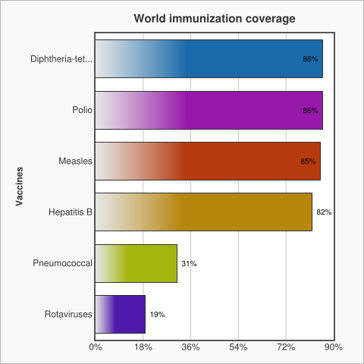
Fig. nr. 9 Acoperirea vaccinală la nivel mondial, în anul 2015, *OMS
Tot 86% din copiii lumii au primit 3 doze de vaccin antipoliomielitic. S-a reuşit stoparea transmiterii poliomielitei în toate țările, cu excepția a 3 ţări rămase endemice - Afganistan, Pakistan şi Nigeria. Până la eradicarea globală a poliomielitei, persistă riscul cazurilor de import ca şi cel al reizbucnirilor epidemice, în special în zonele cu conflicte şi instabilitate socială.
La sfârşitul anului 2015, în 185 ţări era introdusă vaccinarea antihepatită B pentru sugari. Acoperirea mondială cu 3 doze de vaccin antihepatitic B este estimată la 83%. În plus, 96 de țări au introdus o doză de vaccin antihepatită B la nou-născuți în primele 24 de ore de viață, cu acoperire la nivel mondial de 39%.
Pentru a preveni tetanosul matern şi neonatal, 106 ţări au introdus vaccinarea antitetanică până la sfârşitul anului 2015, astfel că 83% din nou-născuţi sunt protejaţi prin vaccinare împotriva tetanosului neonatal. Totuşi, tetanosul matern şi neonatal rămâne o importantă problemă de sănătate publică în 19 ţări, în special din Africa şi Asia.
La sfârşitul anului 2015, 85% din copii au primit o doză de vaccin antirujeolic până la 2 ani, iar 160 de ţări au introdus o a doua doză, în programul naţional de vaccinare, 61% din copii fiind vaccinați cu două doze de vaccin antirujeolic.
Până la sfârșitul anului 2015, vaccinul antirubeolic a fost introdus la nivel naţional în 147 de ţări (acoperirea globală fiind de 46%), iar cel antiurlian în 121 de ţări.
Alte vaccinuri cunosc o acoperire vaccinală mai redusă:
- până la sfârşitului anului 2015, vaccinarea antiHib a fost introdusă în 191 de ţări, iar acoperirea cu 3 doze este estimată la 64%. Persistă însă decalajul între regiuni – dacă în America acoperirea este estimată la 90%, în Pacificul de Vest şi Asia de Sud-Est nu depăşeşte 25, respectiv 56%;
- vaccinarea antipneumococică a fost introdusă în 129 de ţări, iar acoperirea mondială a fost estimată la 37%;
- vaccinul antirotavirus a fost introdus în 84 de ţări, cu o acoperire mondială de 23%;
- vaccinul anti-HPV uman a fost introdus în 66 de ţări;
- mai mult de 235 de milioane de oameni din ţările africane au fost vaccinaţi cu MenAfriVac, la 5 ani după introducerea acestui vaccin antimenigococic;
- din 2015, vaccinul împotriva febrei galbene a fost introdus în programele uzuale de vaccinare pentru sugari, în 35 din cele 42 de ţări şi teritorii cu risc pentru febra galbenă din Africa şi America.
Au existat şi progrese evidente:
- Africa nu a mai avut un caz cu poliovirus sălbatic din august 2014, realizare ce aduce regiunea mai aproape ca niciodată de statutul „polio-free”;
- India a fost declarată liberă de tetanos matern şi neonatal, ceea ce demonstrează că eliminarea bolii este posibilă;
- America a devenit prima regiune OMS care a eliminat rubeola şi sindromul rubeolei congenitale;
- au fost dezvoltate şi testate în timp record unele candidate vaccinale împotriva virusului Ebola;
- din anul 2010, 86 de ţări cu venituri mici şi medii au introdus 128 de vaccinuri noi sau utilizate insuficient.

În anul 2015, aproape 19,4 milioane de copii din lume nu au beneficiat de vaccinarea de rutină cu 3 doze de DTP, peste 60% din ei provin din 10 ţări – Angola, Republica Democratică Congo, Etiopia, India, Indonezia, Irak, Nigeria, Pakistan, Filipine și Ucraina.
Există în continuare decalaje regionale şi locale, din cauza resurselor limitate, existenţei altor priorităţi în sistemul de sănătate, managementului defectuos al acestor sisteme de sănătate dar şi din cauza monitorizării şi supravegherii inadecvate. Sunt necesare eforturi deosebite pentru consolidarea vaccinării în zonele defavorizate, în special în cele izolate, în arealele urbane paupere, dar şi în ţările afectate de conflicte sociale.

Pe segmentul serviciilor preventive de bază reprezentate de vaccinările obligatorii de rutină, conform calendarului naţional de vaccinare, rezultatele naţionale au un istoric bun.
În general, s-a reuşit atingerea ţintelor de acoperire pentru imunizările obligatorii cheie.
Cu toate acestea, s-a remarcat în ultimii ani o scădere a acoperirii vaccinale pentru vaccinări cuprinse în calendarul național.
În anul 2016, conform CNSCBT, în România, s-au desfăşurat acţiuni de estimare a acoperirii vaccinale la copii cu vârste de 12, 18, 24 luni şi a celor cu vârste de 5, 7 şi 14 ani.
De exemplu, la copii de 18 luni, acoperirea vaccinală pentru HEP B 3, DTP 4, VPI 4, Hib 4 și ROR 1 s-a situat sub ținta de 95%. Acoperirea vaccinală pentru BCG 1 nu a atins această țintă în mediul rural. (tabel 1)

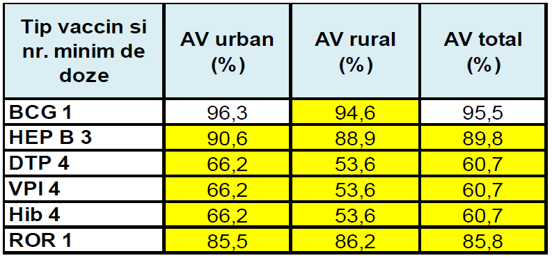
Tabel nr. 1 Acoperirea vaccinală, copii de 18 luni, pe tipuri de vaccin și pe medii, România
*Sursa INSP-CNSCBT

Direcţii de viitor

Strategia naţională de sănătate 2014 – 2020
Planul de acţiuni pe perioada 2014 - 2020 pentru implementarea Strategiei naţionale
Obiectiv strategic 2.2. Protejarea sănătăţii populaţiei împotriva principalelor boli care pot fi prevenite prin vaccinare
Direcţii strategice/Măsuri
a. Recuperarea capacităţii naţionale de producţie a vaccinurilor prin investiţii în infrastructură, tehnologii, resursa umană (măsuri privind investiţiile in înfrastuctură incluse în OS 7.3)
b. Consolidarea/dezvoltarea capacitaţii de management şi/sau implementare a programului de vaccinare conform calendarului naţional în vigoare şi asigurarea resurselor necesare pentru un calendar naţional de vaccinare îmbunătăţit
• procurarea la timp a vaccinurilor, conform necesarului previzionat
• îmbunătăţirea structurii şi funcţionalităţii registrului naţional de vaccinări
• asigurarea asistenţei tehnice necesare la nivel subnaţional pentru asigurarea performanţei adecvate a programului în contextul descentralizării; formarea resursei umane
c. Asigurarea performanţei adecvate a programului naţional de vaccinare
- monitorizarea performanţei intervenţiilor, realizarea de studii de sero-prevalenţă şi anchete atitudinale privind vaccinarea in rândul populaţiei şi al furnizorilor de servicii
- intărirea capacităţii de supraveghere a reacţiilor adverse postvaccinale indezirabile
d. Creşterea gradului de complianţă a populaţiei la imunizările incluse în calendarul naţional de vaccinare, mai ales in rândul grupurilor vulnerabile şi dezavantajate; creşterea acceptanţei populaţiei în privinţa imunizării anti-HPV.

Planul Mondial de Acţiune pentru Vaccinare, propune ca, până în anul 2020, fiecare ţară să atingă o acoperire vaccinală de ≥90%, respectiv ≥80% în fiecare regiune şi să se obţină eradicarea mondială a poliomielitei, respectiv intensificarea controlului tuturor bolilor prevenibile prin vaccinare (cu accent pe eliminarea rujeolei, rubeolei şi a tetanosului matern/neonatal).

În luna aprilie 2016, OMS a avertizat că 5 din cele 6 obiective majore suferă întârzieri semnificative (cu excepţia introducerii vaccinurilor noi şi insuficient utilizate).

Se recomandă 3 etape-cheie pentru reducerea decalajelor de vaccinare:

- integrarea vaccinării în alte servicii de sănătate, cum ar fi îngrijirea post-natală pentru mame şi copii;
- consolidarea sistemelor de sănătate, astfel încât vaccinarea să continue chiar şi în perioadele de criză;
- creşterea accesibilităţii vaccinurilor, prin reducerea preţurilor.

Documente disponibile on-line selectate, traduse şi adaptate în limba română:

1. WHO Europe, European Immunization Week 2017,
http://www.euro.who.int/en/media-centre/events/events/2017/04/european-immunization-week-2017

2. Immunize Europe Forum, Campaign news: European Immunization Week 2017,
http://www.immunize-europe.org/topic/199-campaign-news-european-immunization-week-2017/

3. ECDC. EIW 2015 at ECDC, http://ecdc.europa.eu/en/press/news/_layouts/forms/News
4. ECDC. Tuberculosis surveillance and monitoring in Europe 2016, http://ecdc.europa.eu/en/publications/Publications/

5. ECDC. TB situation in the EU/EEA, in 2014; Findings from the joint TB surveillance and monitoring report by ECDC and WHO Regional Office for Europe,
http://ecdc.europa.eu/en/healthtopics/Tuberculosis/epidemiological_data/Documents/tuberculosis-surveillance-findings-2016.pptx

6. ECDC. Annual epidemiological report - Vaccine-preventable diseases – invasive bacterial diseases 2014, http://ecdc.europa.eu/en/publications/Publications/AER-VPD-IBD-2014.pdf

7. Meningitis Research Foundation, http://www.meningitis.org/menb-vaccine
11. ECDC. SURVEILLANCE REPORT Measles and rubella monitoring - January 2016,
http://ecdc.europa.eu/en/publications/Publications/2016

8. ECDC. Annual epidemiological report. Vaccine-preventable diseases, 2014,
http://ecdc.europa.eu/en/publications/Publications/AER-2014-VPD-FINAL.pdf

9. ECDC. Tetanus. Annual epidemiological report, http://ecdc.europa.eu/en/healthtopics/tetanus/Pages/Annual-epidemiological-report-2016.aspx

10. ECDC. Pertussis. Annual epidemiological report, http://ecdc.europa.eu/en/healthtopics/pertussis/Pages/Annual-epidemiological-report-2016.aspx

11. WHO. Maintaining polio-free status of European Region as part of the global polio Endgame Strategy,
http://www.euro.who.int/en/health-topics/communicable-diseases/poliomyelitis

12. ECDC. Poliomyelitis. Annual epidemiological report, http://ecdc.europa.eu/en/healthtopics/polio/Pages/Annual-epidemiological-report-2016.aspx

13. ECDC. Rapid risk assessment on polio outbreak in Ukraine,http://ecdc.europa.eu/en/press/news/_layouts/forms/News

14. ECDC. Hepatitis B. Annual epidemiological report, http://ecdc.europa.eu/en/healthtopics/hepatitis_B/Pages/Annual-Epidemiological-Report-2016.aspx

15. ECDC. Rabies. Annual epidemiological report, http://ecdc.europa.eu/en/healthtopics/rabies/Pages/Annual-epidemiological-report-2016.aspx

16. WHO Europe. Rotavirus, http://www.euro.who.int/en/health-topics/communicable-diseases/rotavirus/rotavirus-read-more

17. ECDC. Varicella vaccination in the European Union, http://ecdc.europa.eu/en/publications/Publications/Varicella-Guidance-2015.pdf

18. WHO. Immunization coverage, http://www.who.int/mediacentre/factsheets/fs378/en/

19. Global Polio Eradication Initiative, http://www.polioeradication.org/mediaroom/newsstories/Global-eradication-of-wild-poliovirus-type-2-declared/tabid/526/news/1289/Default.aspx

20. WHO. World Immunization Week: http://www.who.int/campaigns/immunization-week/2017/event/en/

Documente disponibile on-line, în limba română:

- INSP – CNEPSS. ROMÂNIA - Profilul stării de sănătate pe baza indicatorilor comunitari ECHI 2016, http://insp.gov.ro/sites/cnepss/wp-content/uploads/2014/11/ECHI.pdf
- Decizia nr. 1082/2013/UE a Parlamentului European și a Consiliului din 22 octombrie 2013 privind amenințările transfrontaliere grave pentru sănătate
- INSP – CNSCBT. Analiza evoluției bolilor transmisibile aflate în supraveghere - Raport pentru anul 2015, http://www.cnscbt.ro/index.php/rapoarte-anuale/549-analiza-evolutiei-bolilor-transmisibile-aflate-in-supraveghere-raport-pentru-anul-2015/file
- INSP – CNSCBT. EVOLUȚIA RUJEOLEI ÎN ROMÂNIA, 2017, http://www.cnscbt.ro/index.php/analiza-date-supraveghere/rujeola/561-evolutia-rujeolei-in-romania
- INSP – CNSCBT. Analiza evoluției rubeolei în România, 2014, http://www.cnscbt.ro/index.php/analiza-date-supraveghere/rubeola/
- INSP – CNSCBT. Analiza infecției urliene în Romania, 2015,http://www.cnscbt.ro/index.php/analiza-date-supraveghere/infectia-urliana-1/
- INSP – CNSCBT. Analiza epidemiologică a cazurilor de tuse convulsivă intrate în sistemul de supraveghere în anul 2016, http://www.cnscbt.ro/index.php/analiza-date-supraveghere/tusea-convulsiva/642-tuse-convulsiva-anul-2016-analiza/file
- INSP – CNSCBT. Analiza epidemiologică descriptivă a cazurilor de hepatită virală tip B și C intrate în sistemul de supraveghere în anul 2015, http://www.cnscbt.ro/index.php/analiza-date-supraveghere/hepatita-virala-tip-b-si-c/410-hepatita-virala-tip-b-si-c-anul-2015-analiza-1/file
- INSP – CNSCBT. Informări săptămânale. Situația rujeolei în România, http://www.cnscbt.ro/index.php/informari-saptamanale/rujeola-1
- HOTĂRÂRE Nr. 1028 din 18 noiembrie 2014, privind aprobarea Strategiei naţionale de sănătate 2014 - 2020 şi a Planului de acţiuni pe perioada 2014 - 2020 pentru implementarea Strategiei naţionale

############################################################################
Documentare şi selecţie documente disponibile în format electronic, traducere şi adaptare din documente OMS şi ECDC, redactare şi prezentare:
INSP – CRSP Timişoara seps.timisoara@insp.gov.ro
#############################################################################

